Жаратылыстану пәндер бірлестігінің 2024–2025 оқу жылына арналған қорытынды есебі

І. Бірлестік құрамы
2024–2025 оқу жылында жаратылыстану пәндер бірлестігі құрамында келесі пән мұғалімдері жұмыс атқарды:
Нургалиева Алтынай Жалеловна – биология және химия пәні мұғалімі – педагог-сарапшы
Дуйсегалиева Азима Толеубаевна – көркем еңбек пәні мұғалімі - педагог-сарапшы
Утемисова Гулзира Сарсенгалиевна – информатика-математика пәні мұғалімі - педагог-сарапшы
Смайлова Іңкәр Серікқызы – география пәні мұғалімі - педагог-сарапшы
Есниязов Елжас Өтемісұлы – музыка пәні мұғалімі - педагог-модератор
Арынғазы Гауһар Қайырғалиқызы – физика-математика пәні мұғалімі - педагог-модератор
Ұлықпанова Альбина Кеңесбайқызы – дене шынықтыру пәні мұғалімі
Жаңабаев Мереке Жаңабайұлы - дене шынықтыру пәні мұғалімі - педагог-модератор

ІІ. Оқу-тәрбие процесін ұйымдастыру
Жылдық жоспар толық орындалды. Барлық пән мұғалімдері сабақтарын бекітілген жоспарға сай жүргізді. 30-дан астам сабақтарға қатысып, әдістемелік талдау жасалды.

ІІІ. Оқушылардың оқу жетістіктері

Оқушы жетістіктері

Аудандық деңгей
Жетістіктер саны: 20
Оқушылар «Алтын қазына», «Жаңа жылдық шырша», пәндік олимпиадалар, эссе және көркемөнер байқауларында жүлделі орындарға ие болды. Бірқатар оқушылар шығармашылық байқауларда І орын иеленді.

Облыстық деңгей
Жетістіктер саны: 14
«Алтын қазына», «Жас өнерпаз», «Зерде», «Менің ауылымның көктемі», «Достық-2025» байқаулары мен олимпиадаларда жетістіктер тіркелді.

Республикалық деңгей
Жетістіктер саны: 13
Оқушылар республикалық өнер, зерттеу жобалары және пәндік олимпиадаларда І–ІІІ дәрежелі дипломдарға ие болды.

Халықаралық деңгей
Жетістіктер саны: 3
«Жас өнерпаз» халықаралық байқауында үш оқушы жүлдегер атанды.

Мұғалім жетістіктері
- Педагогикалық олимпиадалар: 6 мұғалім әртүрлі пәндер бойынша аудандық және облыстық педолимпиадаларда жүлдегер атанды.
- «ПолиМат» эвристикалық онлайн марафоны: 6 мұғалім І, ІІ және ІІІ орындарға ие болды.
- Педагогикалық байқаулар мен ашық сабақтар: Облыстық «Педагогикалық конкурс», «Үздік ашық сабақ», «Үздік қосымша білім беру педагогі» сияқты байқауларда І–ІІІ дәрежелі дипломдармен марапатталды.
- Алғыс хаттар: 5 педагог республикалық партиялар мен білім бөлімдерінің алғыс хаттарына ие болды.

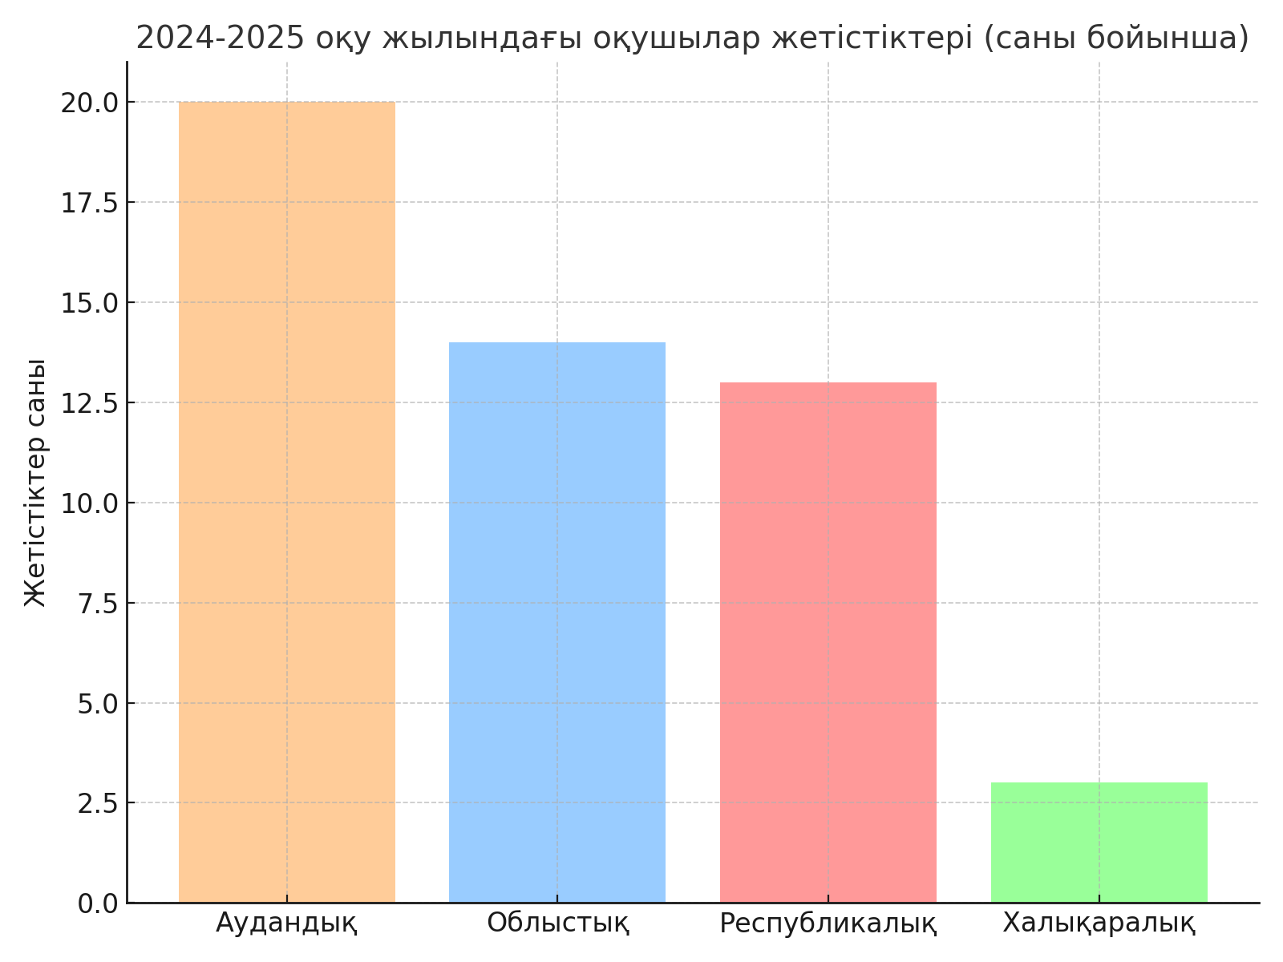
Жетістіктер бойынша диаграмма

Диаграммадан көріп отырғанымыздай, ең көп жетістік аудандық деңгейде тіркелген. Бұл мектеп оқушылары мен педагогтарының белсенділігін және жүйелі жұмысын көрсетеді.

IV. Әдістемелік жұмыс пен апталықтар
30 ашық сабақ өткізілді.
2024-2025 оқу жылының 19-21 қараша аралығында «Спорт пен өнер – егіз» эстетикалық пәндер бірлестігінің апталығы өткізілді. Жоспарға сәйкес ашық сабақтар, сыныптан тыс шаралар өткізілді.
2024-2025 оқу жылының 9-13 желтоқсан аралығында «Цифрлы әлем» физика-информатика пәндер бірлестігінің апталығы өтті. Әр пән мұғалімдері ашық сабақтарын, сыныптан тыс шараларын өткізді.
12 ақпан күні «Lesson Study тәжірибеден табысқа жету критерийлеріне дейін» тақырыбында аймақтық семинар өтті. Бірлестіктегі Г.Арынғазы 8-сыныпқа физика пәнінен ашық сабақ өткізді.
13 мамыр күні «Ғылым – болашақ кепілі» атты жаратылыстану бірлестігінің семинары өтті. Барлық пәннен тест алынды. Сонымен қатар «Ғылым шыңы» интеллектуалды ойыны ұйымдастырылды.

V. Қорытынды және ұсыныстар
Диагностикалық көрсеткіштері:

Пәндер бойынша үлгерім (пайызбен)

Пән | I тоқсан | II тоқсан | III тоқсан | IV тоқсан | Жылдық
Алгебра | 57% | 71% | 78% | 71% | 71%
Геометрия | 57% | 79% | 71% | 64% | 71%
Биология | 85% | 71% | 56% | 64% | 64%
Химия | 50% | 50% | 58% | 58% | 58%
География | 64% | 71% | 78% | 78% | 78%
Физика | 50% | 57% | 57% | 64% | 64%
Жаратылыстану | 88% | 56% | 77% | 77% | 77%
Математика | 44% | 56% | 55% | 77% | 55%

Мүғалімдер бойынша үлгерім (пайызбен)
Мұғалім аты | I тоқсан | II тоқсан | III тоқсан | IV тоқсан | Жылдық
Утемісова Г. | 52% | 70% | 71% | 70% | 74%
Нұрғалиева А. | 68% | 57% | 57% | 72% | 60%
Смайлова І. | 82% | 86% | 89% | 86% | 89%
Арынғазы Г. | 62% | 60% | 60% | 62% | 61%

Талдау
📌 Пәндер бойынша талдау:
- Ең жоғары үлгерім көрсеткен пәндер: География (78%), Жаратылыстану (77%), Алгебра мен Геометрия (71%).
- Ең төмен көрсеткіштер: Математика (55%), Химия (58%).
- Алгебра мен геометрияда жыл соңына қарай оң динамика байқалады (I тоқсанда 57%, жылдықта 71%).
- Жаратылыстану пәні І тоқсанда жоғары болғанымен (88%), II тоқсанда күрт төмендеп (56%), кейін қайта көтерілген.
- Математика пәнінде соңғы тоқсанда (77%) күрт жоғарылағанымен, жылдық көрсеткіш орташа деңгейде қалды (55%).
👩‍🎓 Мұғалімдер бойынша талдау:
- Смайлова І. барлық тоқсандарда жоғары үлгерім көрсетіп, үздік мұғалім ретінде көрінді (жылдық: 89%).
- Утемисова Г. үлгерімі жыл бойы бірқалыпты өсіп отыр (52%-дан 74%-ға).
- Нұрғалиева А. II және III тоқсандарда төмен көрсеткіш көрсеткенімен, IV тоқсанда қайтадан көтерілген.
- Арынғазы Г. нәтижесі бірқалыпты, алайда айтарлықтай өзгеріссіз, жылдық үлгерімі – 61%.
✅ Қорытынды:
Мұғалімдердің үлгерімінде жалпы алғанда оң өзгерістер байқалады. Кейбір пәндерде тоқсан сайынғы жұмыс нәтижесі жақсы көрсеткішке жеткізген. Дегенмен математика мен химия пәндеріне ерекше назар аудару қажет.
Смайлова І. – үздік мұғалім, үлгі ретінде көрсетілуге лайық.
Мұғалімдер семинарларға белсенді қатысып, барлығы баспасөзге жазылып, өз білімдерін толықтырып отырады.
Жоспарланған шаралардың барлығы өткізілді.
Ұсыныстар:
- Оқушыларды ғылыми жобаларға тарту;
- Олимпиадаларға оқушылар дайындау;
- Әдістемелік құрал дайындау;

Есепті дайындаған: Жаратылыстану пән бірлестігінің жетекшісі
Арынғазы Г.Қ.
«23» мамыр, 2025 ж.

